大学生
职业生涯规划书
CAREER PLANNING FOR COLLEGE STUDENTS
姓名：
学校：
院系：
学号：
班级：


目录 CONTENTS
前言 2
一、自我认知 3
（一）职业兴趣 3
（二） 职业价值观 4
（三）MBTI职业性格 4
二、职业分析 5
（一）家庭环境分析 5
（二）学校环境分析 5
（三）社会环境分析 5
三、职业定位 5
（一）个人SWOT分析 5
（二）职业发展路径 6
四、计划实施 6
五、评估调整 6
结束语 7

前言
做到不做则已，要做就要做到最好的理念。没有方向的船，只会在大海里面迷失，任何方向吹来的风都是逆风。然而有了一个合理的职业生涯规划，就会给船帆指引正确的方向。有明确清晰的职业发展目标，采取可行的步骤和措施，就会不断增加自己的技能，提升自己的职业竞争力。在日益激烈的工作竞争中脱颖而出，提高自己的职业竞争力，从而实现自己的职业理想。

一、自我认知

（一）职业兴趣
我通过霍兰德职业兴趣测评工具对自己的职业人格进行了测评，结果如下：
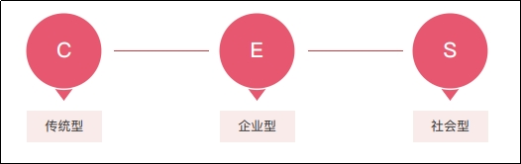

- 个性认真细致、保守谨慎、责任感强。做事有条理，喜欢安定本分，兢兢业业，奉公守法，尊重权威和规章制度；喜欢常规的，有明确规则的活动。
- 敢于冒险，喜欢竞争，精力充沛，个性积极，喜欢快节奏的生活；善于沟通协调，内心追求权力、权威和物质财富。
- 性格友善、对人慷慨、乐于助人，容易与人相处。喜欢倾听和关心别人，与人交流沟通，能够敏锐察觉别人的感受。
- 职业价值观
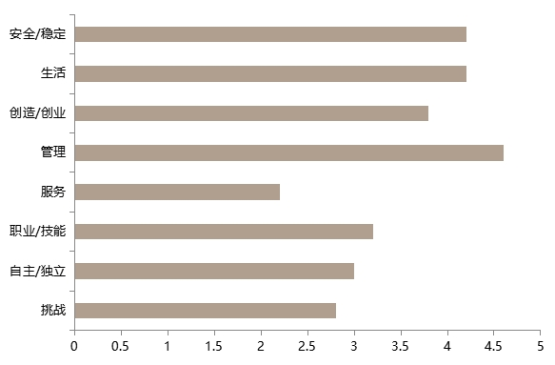
结果显示我有管理型的价值观，精力充沛，喜欢挑战，喜欢有压力的工作，同时又热爱生活、热爱家庭，追求稳定。
我有较好的专业技能、良好的语言表达能力，有谦虚谨慎、团结协作能力、有不辞劳苦、艰苦奋斗的精神 。
所以我希望未来的工作有一定的挑战性，可以实现自我价值。通过我的能力使工作的人际关系轻松友好，公务员这一工作满足以上几点。

（三）MBTI职业性格
ENFJ性格特点:
热忱、易感应及负责任的--具能鼓励他人的领导风格；对别人所想或希求会表达真正关切且切实用心去处理；爱交际、受欢迎及富同情心；喜欢带引别人且能使别人或团体发挥潜能；让专业技术、性格特质与公职工作形成高效契合，助力在技术类政务岗位上稳步发展。

二、职业分析

（一）家庭环境分析
我家庭情况是普通的小康家庭，家庭经济情况可以满足子女教育所需。父母给予我厚望。家庭氛围和睦，父母对我比较严格，但对我不过分干涉，也不过度保护。从小就要求我要独立自主，所以从小就养成了独立处理自己问题的能力。

（二）学校环境分析
学校的办学历史悠久，拥有优美的校园环境，丰富的学科设置，高水平的教学质量，丰富多彩的学生生活和较高的就业率，是一所综合实力较强的学院，能为我的个人发展提供不小的助力。

（三）社会环境分析
我国人才的竞争日趋激烈，大学生就业难、失业率居高不下等等，都使我们的就业环境看起来不容乐观，而现在毕业大学生渐渐增多，而且需求量逐渐饱和。不过，政府愈来愈重视学生就业，我正在提高自己的专业才能，以在千万应聘者中脱颖而出。

三、职业定位

（一）个人SWOT分析
内部环境因素 | 优势因素（S） | 弱势因素（W）
内部环境因素 | 沟通能力良好，学习能力较强，精力比较旺盛，性格情绪稳定。 | 课程可能偏理论，实践机会相对不足；行业竞争激烈，需要不断更新知识；部分学校师资在实践经验方面有所欠缺。
外部环境因素 | 机会因素（O） | 威胁因素（T）
外部环境因素 | 社会对愿意深耕基层的各类人才需求增大，相关行业涉及非常广泛，就业前景不错。 | 稳定行业有意加入的人士逐年增加，自身学历文凭不够高。

（二）职业发展路径
综上所述，我确定了我个人的职业生涯目标：公务员的工作。希望通过自己不断的努力和学习来实现自己的目标，为社会的发展做出自己的一份贡献。

四、计划实施
短期计划：
学好机电一体化专业课程知识，考取英语四六级、计算机二级，电工证等证书，为以后的职业生涯打好基础。参加各种实习、志愿活动，积累社会经验。参与相关竞赛，积累项目经验，争取拿奖。参加实习、实践活动是广结益友，拓宽人脉和职业视野。
中期计划：
踏实从事工作，不断学习各方面的知识，提高自己的能力，增长各方面见识，积极争取提升的机会，以岗位历练拓宽发展边界，通过 “专” 与 “广” 的结合，拓宽职业视野，为晋升更高岗位、承担更重职责储备能量。
长期计划：
在工作上，建立良好的交际网，我会及时的调整自己的方向，努力积极适应，或者选择自主创业等适合自己的工作，符合自己实际情况，在工作之余，坚持锻炼身体。汲取他人各种优点，不断提高自身的修养。

五、评估调整

适配度再校准
评估前期岗位选择后，需锚定机电与公职岗的精准适配 —— 此前泛选的综合岗难展专业优势，调整为聚焦工信设备监管、市监技术审核等岗，让机械运维、电气规范等能力与岗位职责直接挂钩，强化职业匹配的精准性。

能力差补短板
复盘能力储备后，需补足 “专业 + 政务” 衔接短板 —— 过往仅练公共科目，调整为将机电行业政策、技术标准融入申论素材，面试关联设备巡检等实务案例，既巩固专业长板，又补上政务表达弱项。

节奏动态优化
评估备考节奏后，优化阶段侧重的规划 —— 此前节奏偏匀速，调整为前期主攻专业关联政策积累，中期强化行测技巧，后期结合岗位真题打磨逻辑，灵活适配招录变化，提升规划落地效率。

结束语
职业规划决定了一个人的未来，有了明确的目标，才会激励自己努力奋斗，并积极创造条件实现目标。用专业所长破解治理难题，以青春之力书写为民答卷，奔赴属于青年的责任与荣光。既然我的目标已经明确，就像我的人生格言一样，我不畏惧任何挑战，我将勇敢地向它迈进。逐梦之路缤纷而又多彩，我坚信努力付出就一定会有收获。

